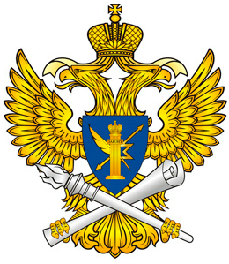 | Управление Федеральной службы по надзору  в сфере связи, информационных технологий  и массовых коммуникаций (Роскомнадзор)  по Северо-Западному федеральному округу

ПРИГЛАШАЕТ
НА ГОСУДАРСТВЕННУЮ ГРАЖДАНСКУЮ СЛУЖБУ

граждан РФ, имеющих высшее профессиональное образование по одной из следующих укрупненных групп специальностей и направлений подготовки:
- инженерное дело, технологии и технические науки
(в т.ч. информационная безопасность, электроника, радиотехника и системы связи);
- науки об обществе (в т.ч. экономика и управление, юриспруденция и журналистика);
- гуманитарные науки (в т.ч. филология, лингвистика и документоведение).

По всем вопросам, связанным с прохождением государственной гражданской службы в Управлении Роскомнадзора по СЗФО, просим Вас обращаться по тел.
(812) 570-64-24 или e-mail rsockanc78@rkn.gov.ru.
С подробной информацией об Управлении Роскомнадзора по СЗФО и условиях прохождения государственной гражданской службы Вы также можете ознакомиться на сайте http://78.rkn.gov.ru/.

